# Отчет по лабораторной работе №1. Работа с git

## Выполнил: Серенко Данил Сергеевич НФИбд-03-19 1032192859

# Задание

Необходимо ознакомиться с основными возможностями git, а также научиться работать с markdown

# Выполнение

### 1.1 Подготовка

Для начала мне нужно подготовить окружение. Для этого я устанавливаю имя и e-mail пользователя, от которого будет вестись работа. Также выставляем параметры для корректной работы с текстовыми файлами (в зависимости от типа ОС). У меня все эти параметры уже были установлены, как и сам git.

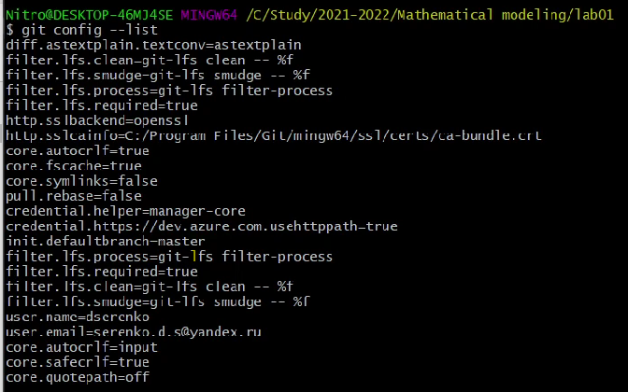

img_1

### 1.2 Создание проекта

Создаю проект hello, в котором создаю файл hello.html. Записываю в этот файл какой-либо текст. После этого делаю данный проект репозиторием, добавляю изменения в индекс и делаю коммит. Проверяю текущее состояние репозитория.

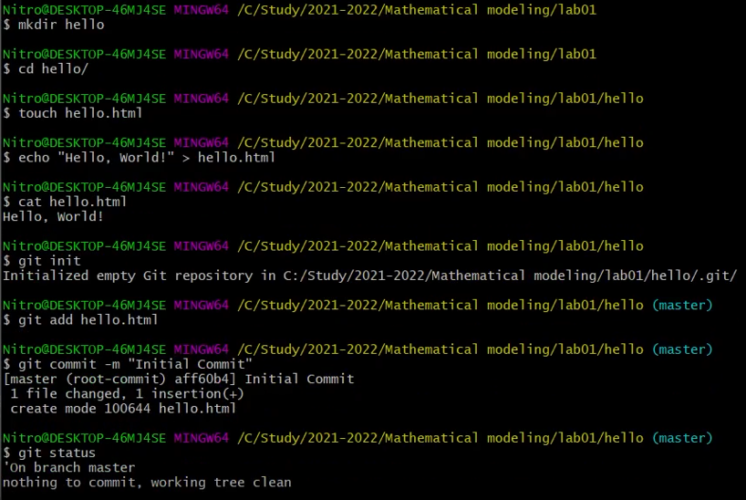

img_2

### 1.3 Внесение изменений

Изменим наш текст. Проверим состояние репозитория - изменения не добавлены в индекс.

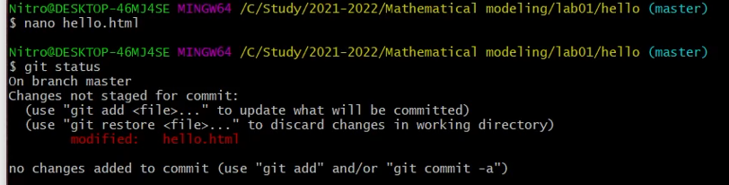

img_3

### 1.4 Индексация изменений

Добавляем и смотрим снова. После этого совершаем коммит, только в этот раз без параметра -m, т.е. пишем комментарий в текстовом редакторе.

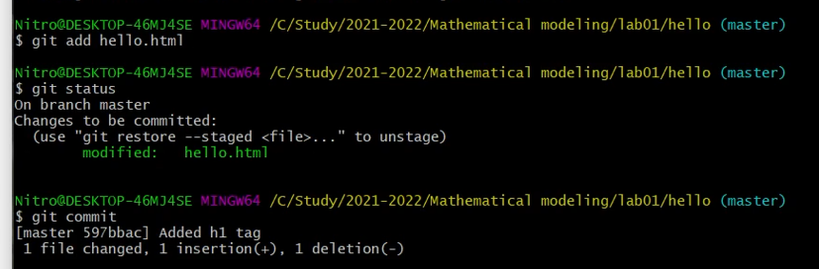

img_4

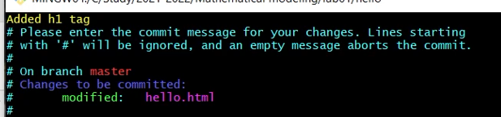

img_5

Изменим наш текст еще раз, добавим изменения в индекс. После этого снова изменяем текст и смотрим состояние - наш файл отмечем дважды - одно изменение в индексе и готово к коммиту, второе - нет.

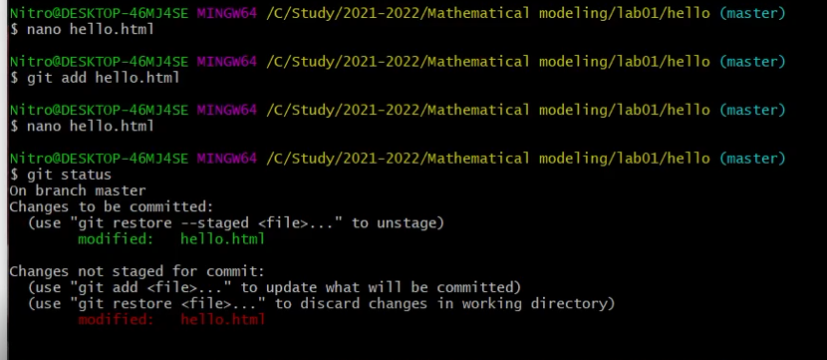

img_6

Делаем коммит и смотрим статус - есть новые изменения. Добавляем оставшиеся изменения в индекс и проверяем статус. После совершаем коммит.

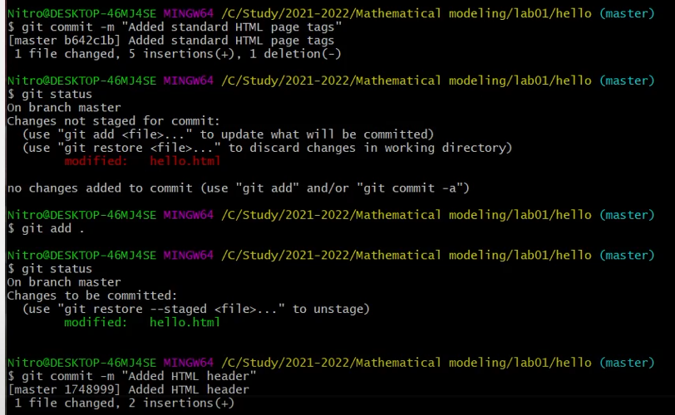

img_7

Просматриваем совершенные изменения. Выберем какой-либо предыдущий коммит, запомним его хэш-код и с помощью команды checkout и хэша скопируем его в рабочий репозиторий. Проверим содержимое нашего файла на данном коммите - оно отличается от текущего.

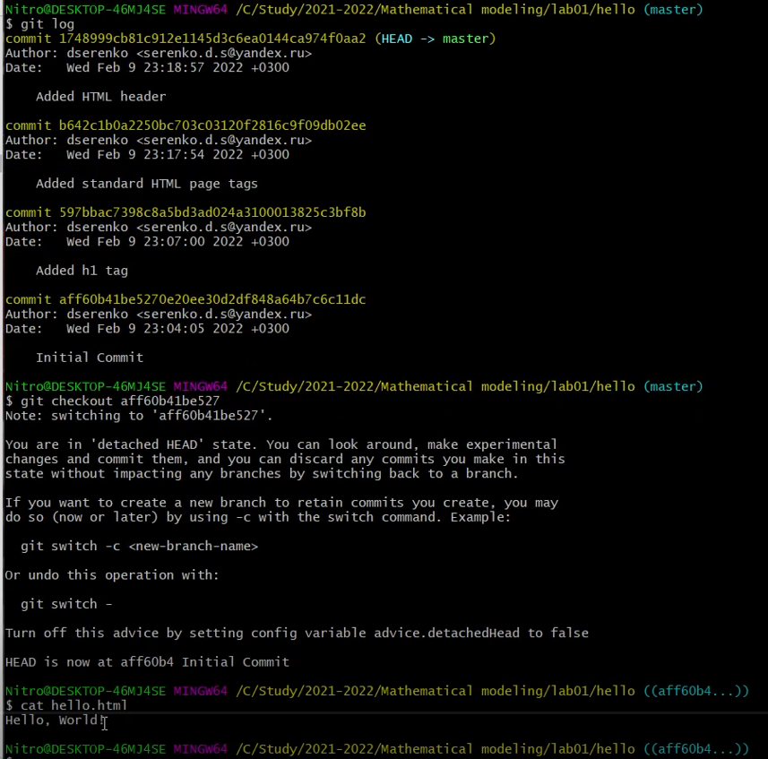

img_8

Вернемся к последней (текущей) версии при помощи git checkout master и проверим содержимое файла для достоверности.

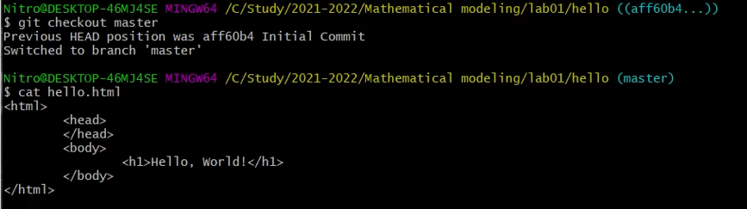

img_9

Создадим тег для текущей версии страницы hello - назовем его v1. Перейдем на предыдущую версию изменений и проверим содержимое файла. Установим тег и на эту версию - v1-beta. Просматриваем все теги разными способами.

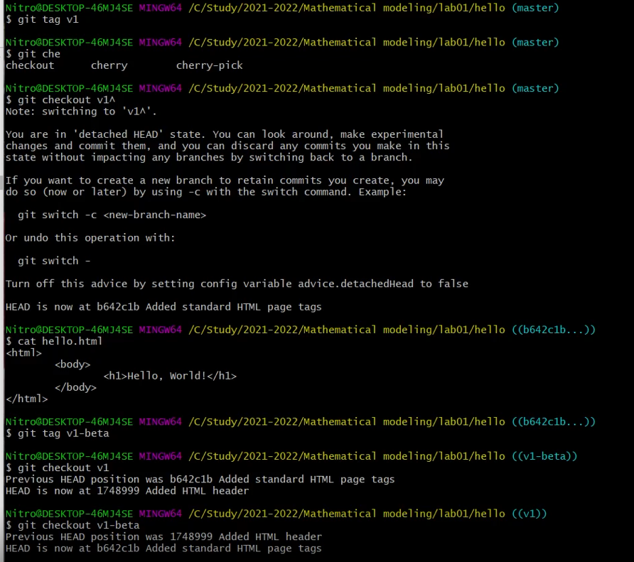

img_10

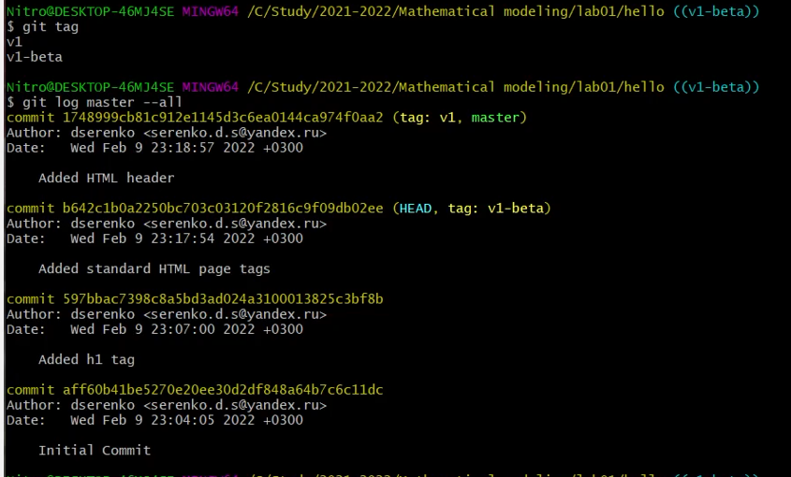

img_11

### 1.5 Отмена локальных изменений (до индексации)

Перейдем в последнюю версию изменений, и изменим наш файл. Мы нонимаем, что это изменение нам не нужно. Смотрим состояние - файл изменен.

Для отмены изменений воспользуемся git checkout hello.html, смотрим - изменений нет.

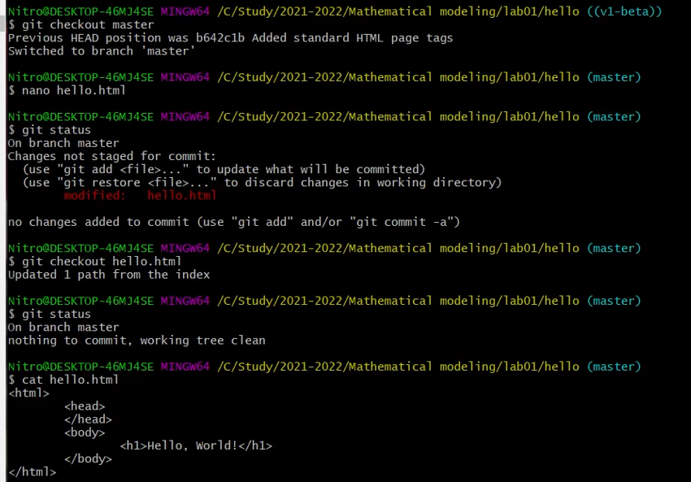

img_12

### 1.6 Отмена проиндексированных изменений (перед коммитом)

Воссоздаем предыдущую ситуацию, только в этот раз добавим изменения в индекс.

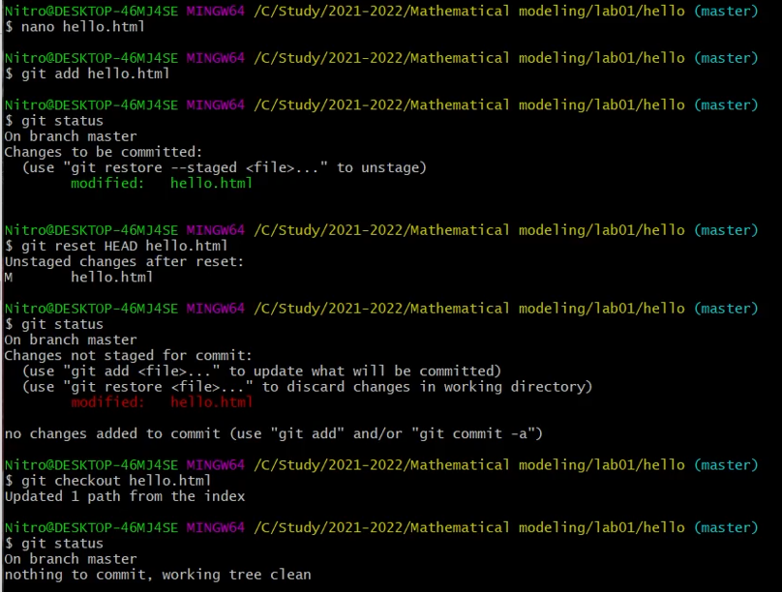

img_13

Чтобы отменить нежелательные изменения в этом случае, воспользуемся командой git reset HEAD hello.html, а затем тем же алгоритмом, что и на предыдущем шаге.

### 1.7 Отмена коммитов

Теперь изменим файл и сделаем его нежелательный коммит. Для его отмены сделаем еще один коммит, отменяющий предыдущий. Проверяем логи.

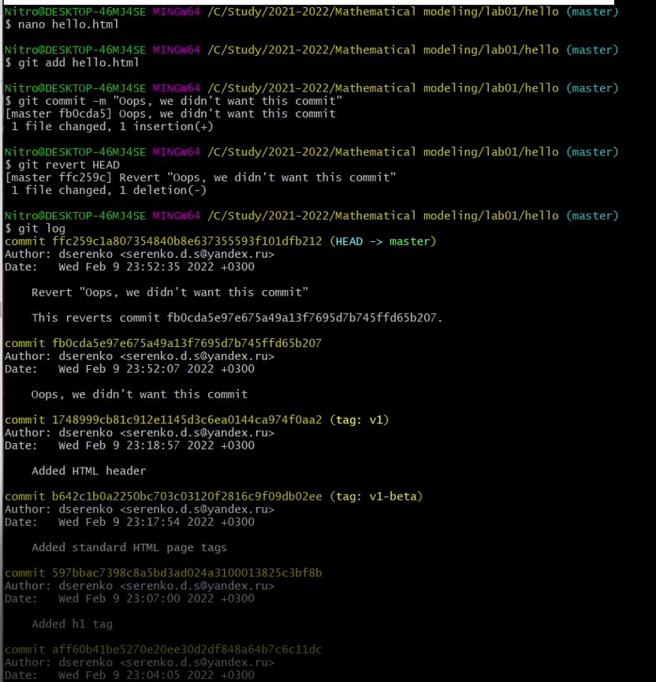

img_14

### 1.8 Удаление коммиттов из ветки

Мы видим, что хоть мы и отменили коммит, в логах они остались - удалим их при помощи сборщика мусора. Отметим эту ветку тегом oops. Сбросим коммит к предыдущему тегу v1 и проверим логи.

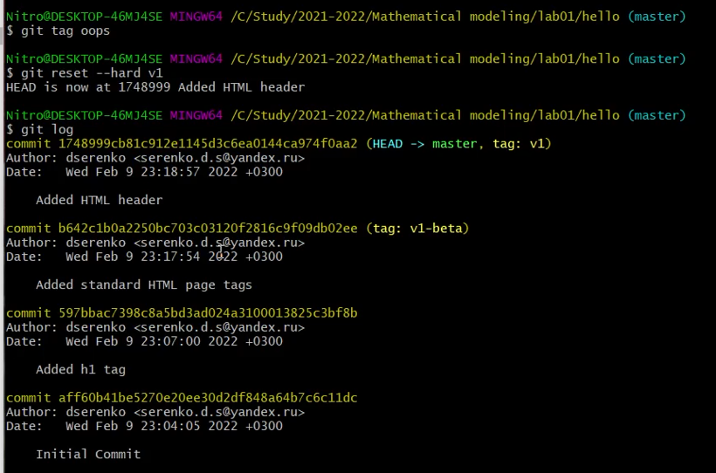

img_15

Даже после этого удаленные коммиты можно увидеть в расширенных логах.

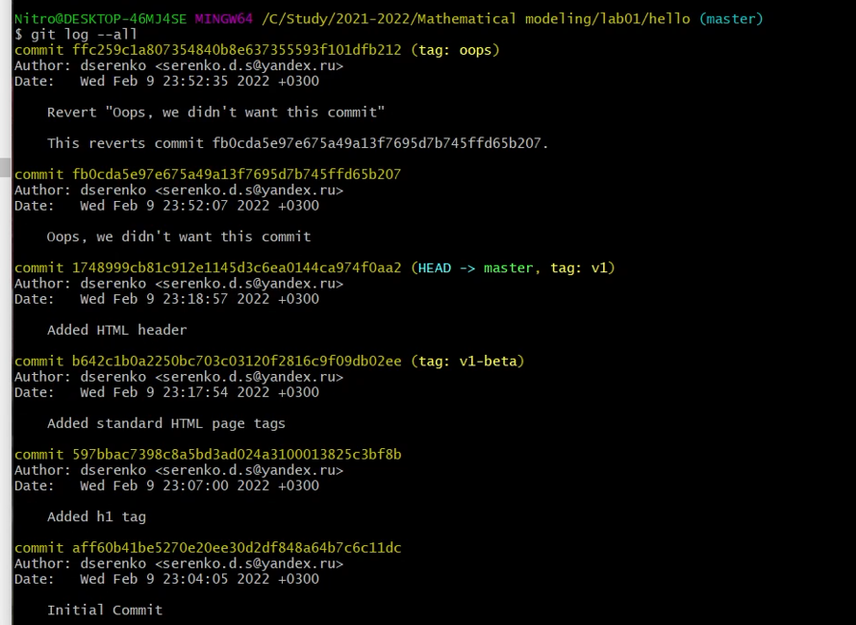

img_16

### 1.9 Удаление тега oops

Удалим тег oops и проверим историю коммитов - сейчас там нет нежелательных коммитов.

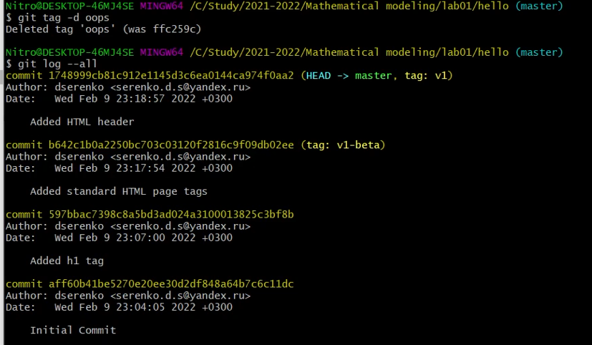

img_17

### 1.10 Внесение изменений в коммиты

Добавил в страницу комментарии автора и закоммитил

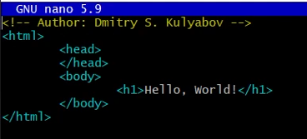

img_18

Далее, еще изменил текст и чтобы не создавать отдельный коммит, я изменил предыдущий

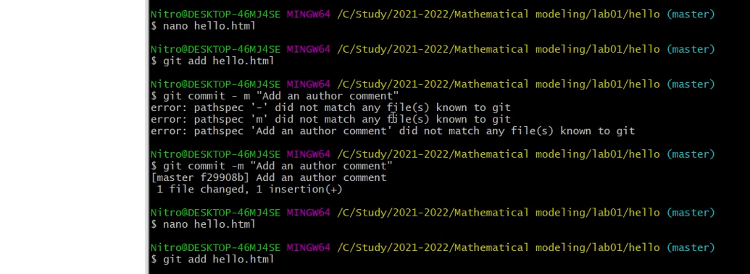

img_19

И в истории можно увидеть, что коммит только один

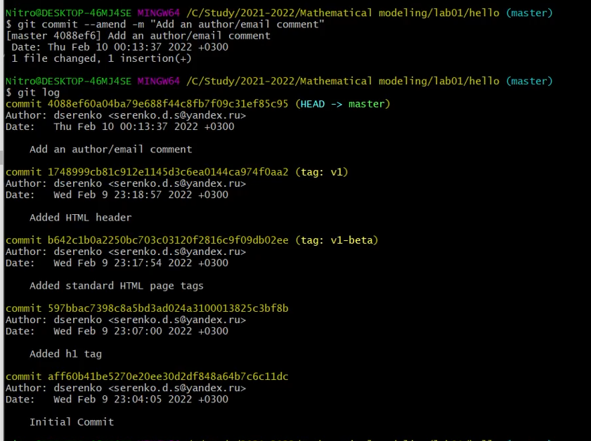

img_20

### 1.11 Перемещение файлов

Перемещаю файл hello.html в каталог lib

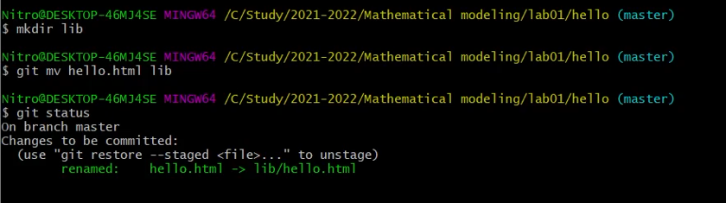

img_21

### 1.12 Второй способ перемещения файлов

Посмотрел второй вариант перемещения файлов, который идентичен предыдущему пункту.

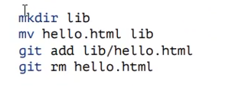

img_22

### 1.13 Подробнее о структуре

Добавил файл index.html и сделал коммит

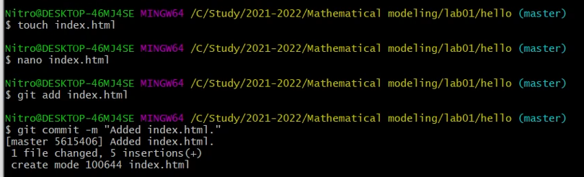

img_23

### 1.14 Git внутри: Каталог .git

Просмотрел каталог .git, базу данных объектов, состоющую из каталогов с именем из двух символов, и прошелся по этим каталогам.

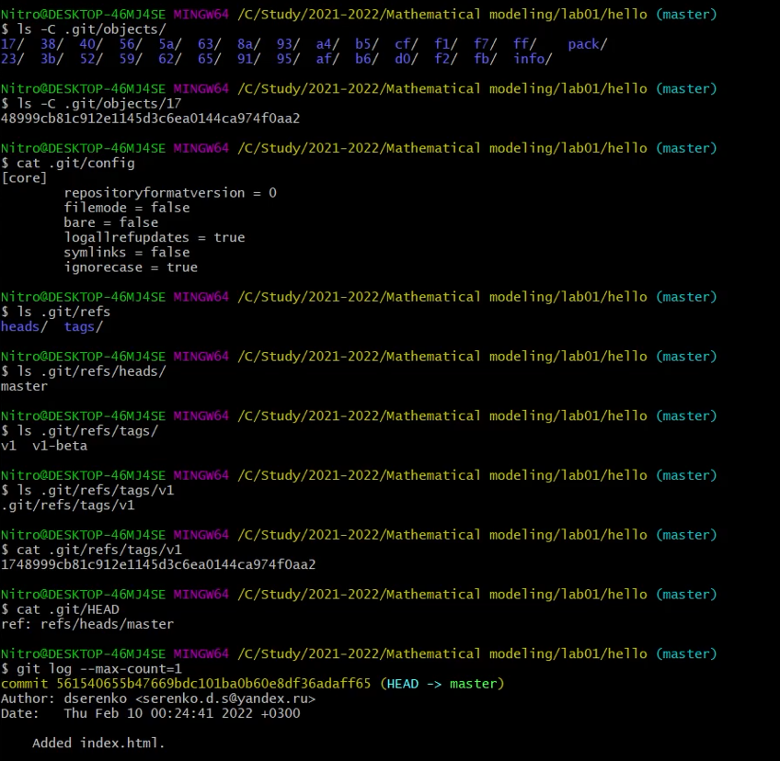

img_24

Также просмотрел файл конфигурации, ветки и теги, и файл HEAD.

### 1.15 Работа непосредственно с объектами git

Выведем на экран последний коммит в репозитории командой git log —max-count=1, вывел последний коммит с помощью хэша, затем вывел дерево каталогов, ссылку на который взял в коммите. После этого вывел каталог lib, файл hello.html

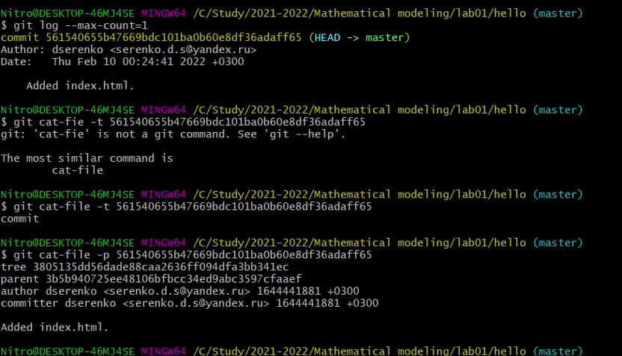 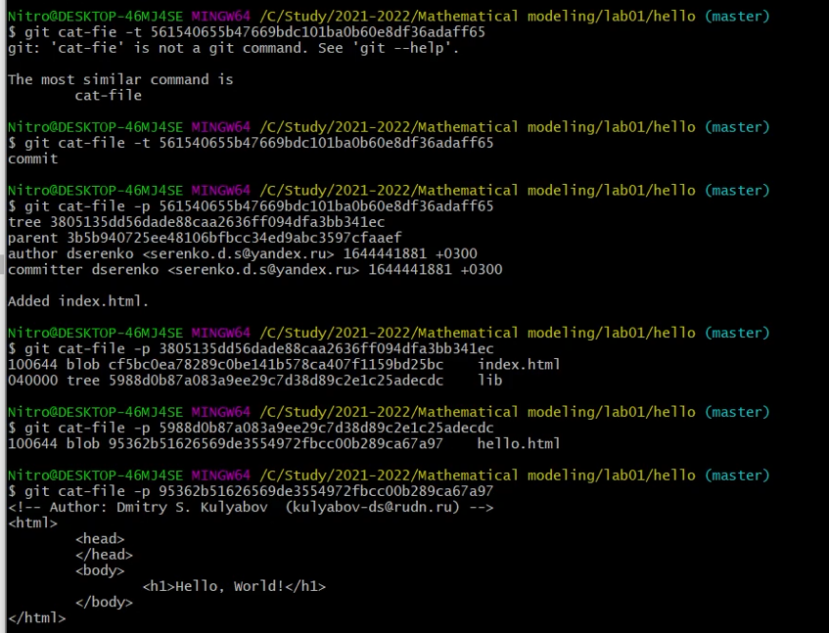

### 1.16 Создание ветки

Создал новую ветку style, добавил файл стилей style.css, изменил основную страницу hello.html, чтобы использовать стили, обновил файл index.html, чтобы он тоже использовал style.css.

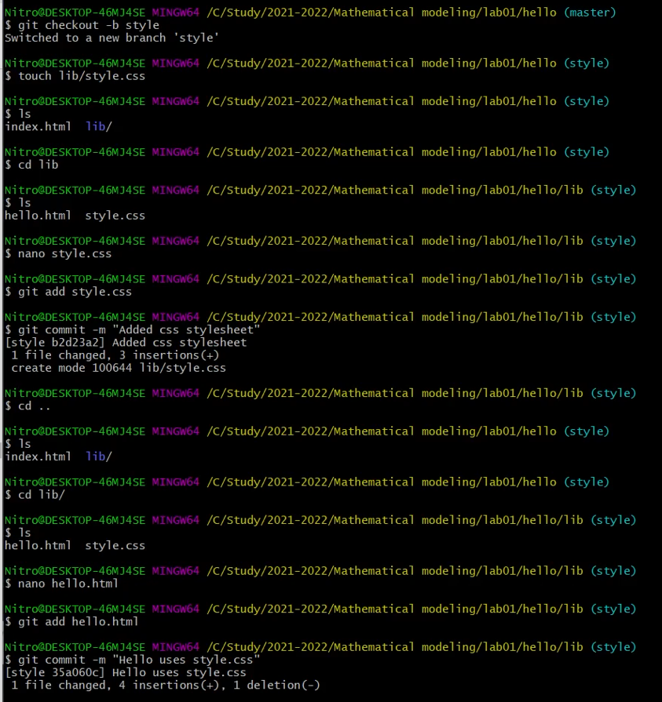

img_27

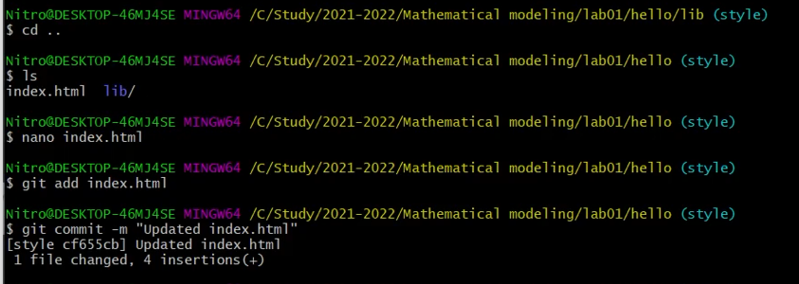 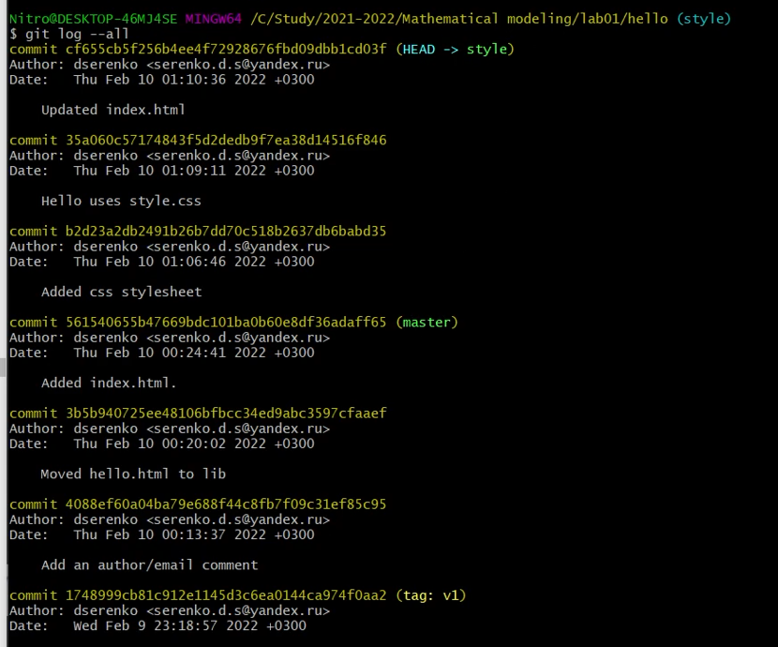

### 1.17 Навигация по веткам

Переключился на ветку master, просмотрел файл hello.html без стилей, затем вернулся к ветке style и просмотрел файл hello.html, в котором есть стили.

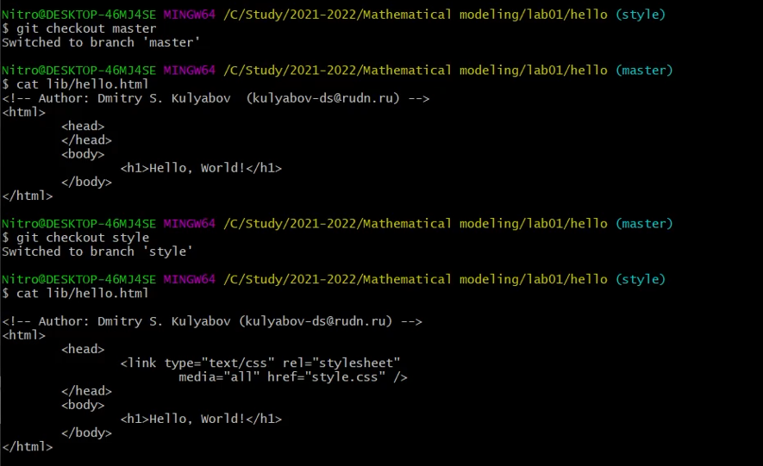 ### 1.18 Изменения в ветке master Создал файл README.md и записал туда строку

### 1.19 Коммит изменений README.md в ветку master

Сделал коммит изменений README.md, просмотрел текущие ветки и их отличия лог-командой git log —graph —all. Команда вызывает построение дерева коммитов с помощью простых ASCII символов, а -all означает, что мы видим все ветки.

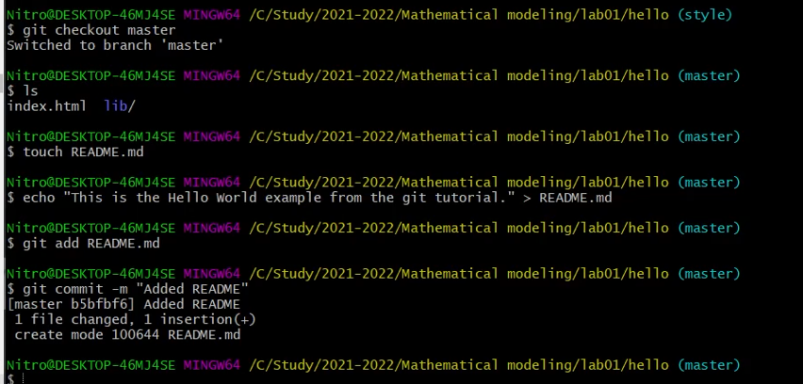

img_31

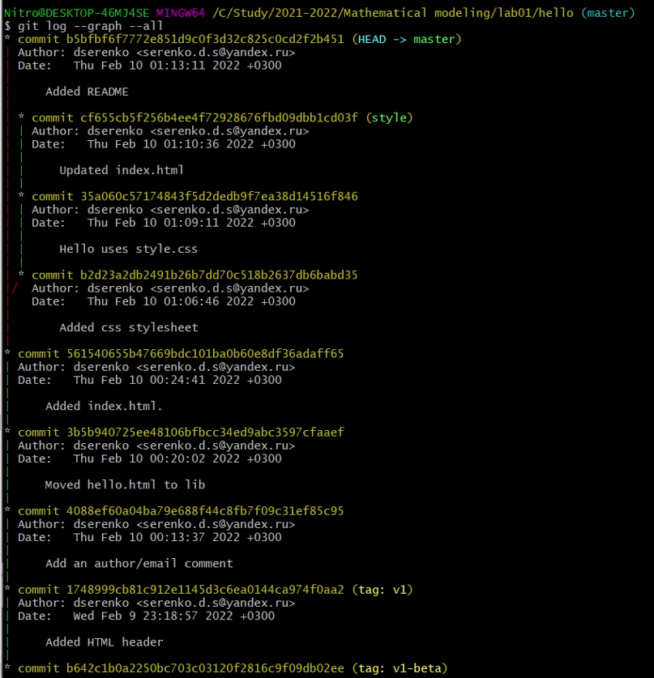

img_32

### 1.20 Слияние

Вернулся к ветке style и выполнил слияние master с style.

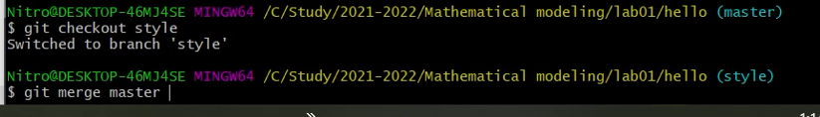 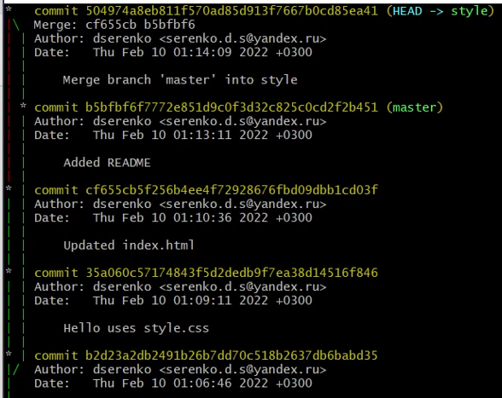

### 1.21 Создание конфликта

Вернулся в ветку master и внес изменения в файл hello.html, сделал коммит. Затем просмотрел логи веток, последнее изменение в master конфликтует с некоторыми изменениями в style.

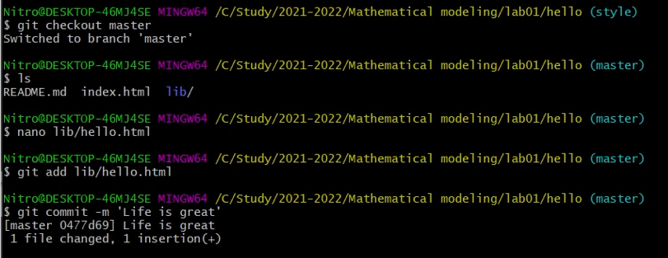

img_35

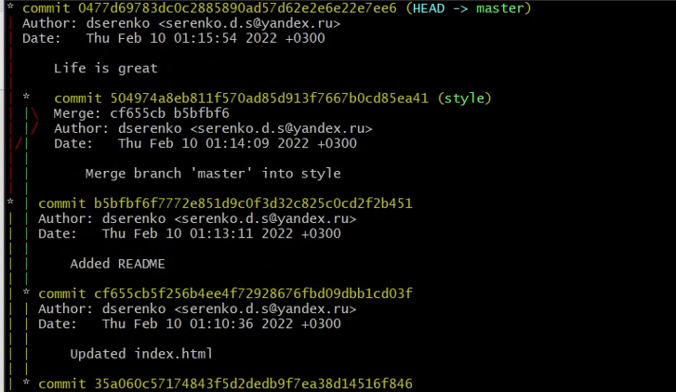

img_36

### 1.22 Разрешение конфликтов

Вернулся к ветке style и попытался объединить ее с новой веткой master, возник конфликт. Открыл файл hello.html и вучную разрешил конфликт. Затем сделал коммит решения конфликта. 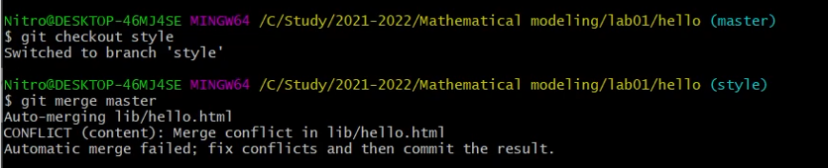 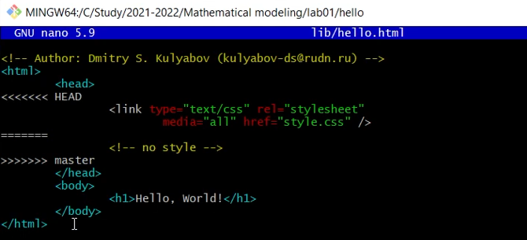 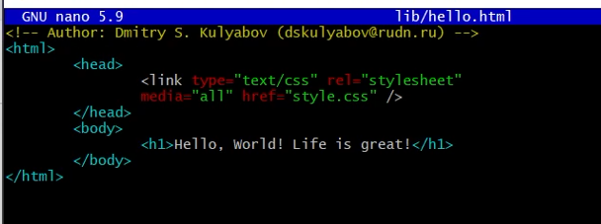 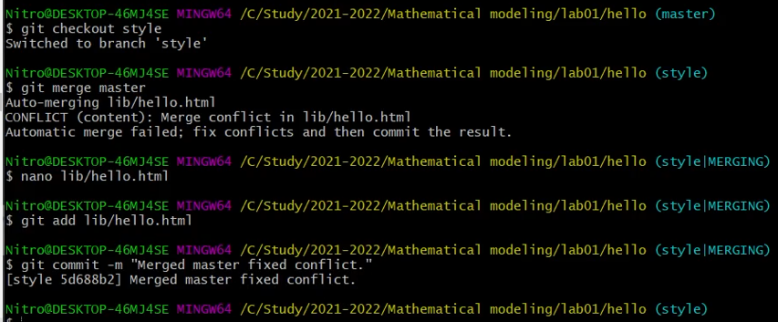

### 1.23 Сброс ветки style

Вернулся к ветке style в точку перед слиянием с master, нашел последний коммит перед слиянием и сбросил ветку style к этому коммиту. Затем проверил ветку, в логах нет коммитов слияний.

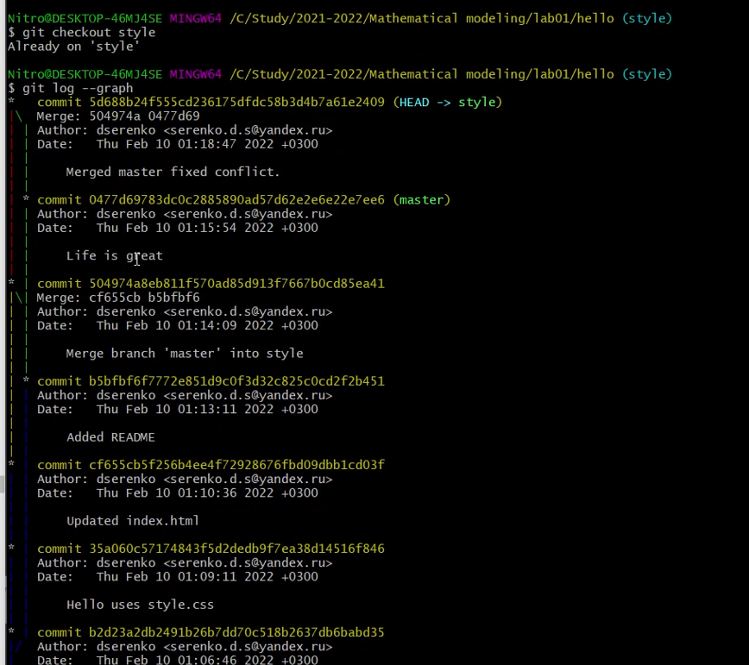 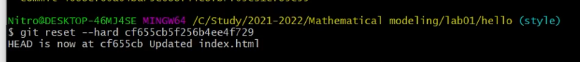

### 1.24 Сброс ветки master

Вернулся к ветке master перед внесением конфликтующих изменений. Нашел коммит “Added README” и сбросил ветку к этому коммиту. 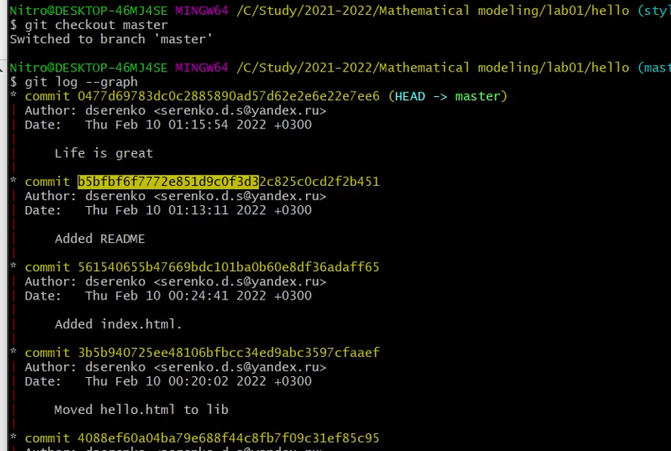 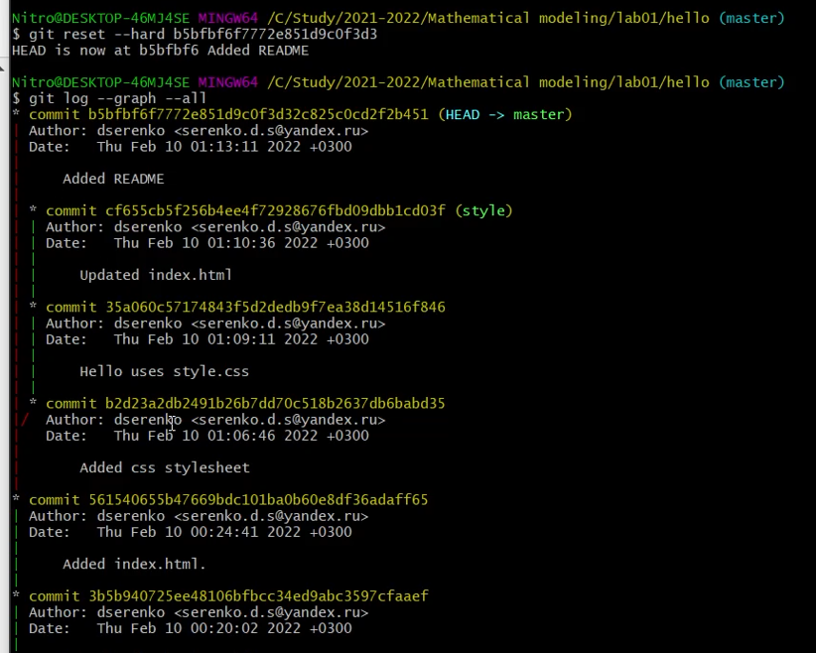

### 1.25 Перебазирование

В данном пункте я использую команду rebase, вместо команды merge. И хочу перенести изменения из ветки master в ветку style.

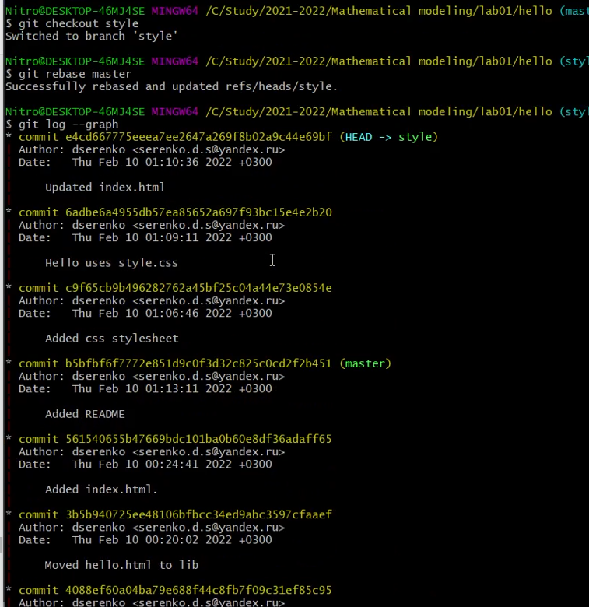

img_45

Конечный результат перебазирования очень похож на результат слияния. Однако, дерево коммитов значительно отличается. Дерево ком- митов ветки style было переписано таким образом, что ветка master является частью истории коммитов. Это делает цепь коммитов линейной и гораздо более читабельной. Рекомендуется использовать git rebase для кратковременных, локальных веток, а слияние для веток в публичном репозитории. ### 1.26 Слияние в ветку master Я поддерживал соответствие ветки style с веткой master, теперь солью изменения style в ветку master.

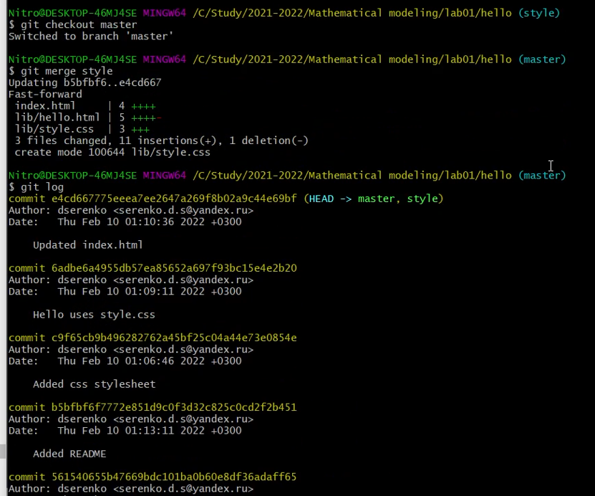

img_46

Теперь ветки style и master идентичны.

### 1.27 Клонирование репозиториев

Для клонирования репозиториев нужно перейти в рабочий каталог и с помощью комманды clone создать clone репозитория

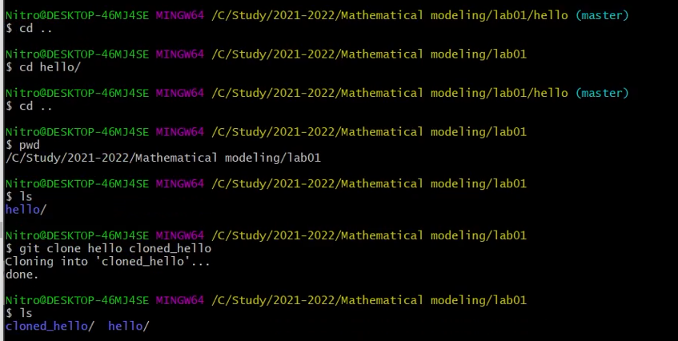

img_47

### 1.28 Просмотр клонированного репозитория

Для этого перейдём в клонированный репозиторий и просмотрим его.

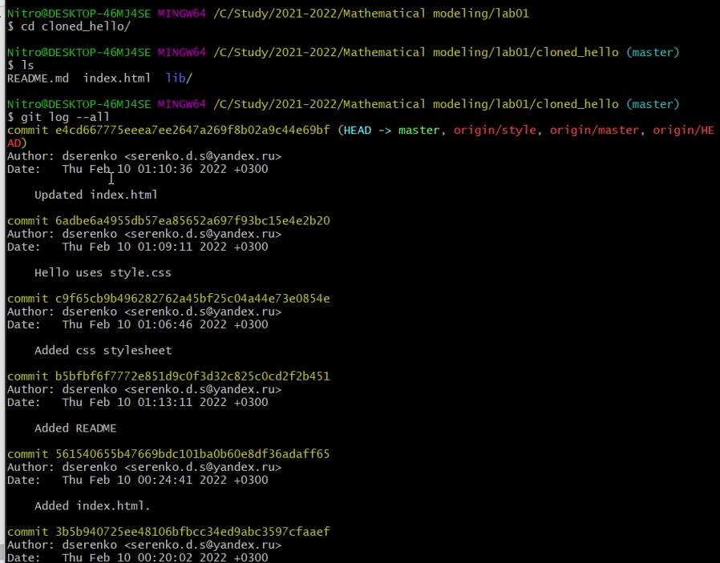

img_48

Далее просмотрим историю клонированного репозитория. Она совпадает с исходной

### 1.29 Что такое origin?

Выполним команду git remote.

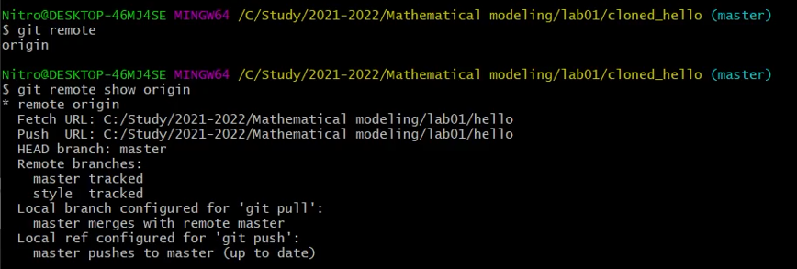

img_49

Мы видим, что клонированный репозиторий знает об имени по умолчанию удаленного репозитория. Выполним команду git remote show origin. Удалённые репозитории могут с тем же успехом указывать на репозиторий на той же машине. Нет ничего особенного в имени «origin», однако существует традиция использовать «origin» в качестве имени первичного централизованного репозитория (если таковой имеется).

### 1.30 Удаленные ветки

Для того, чтобы увидеть все ветки, в том числе удалённые, я выполнил следующую команду: git branch -a

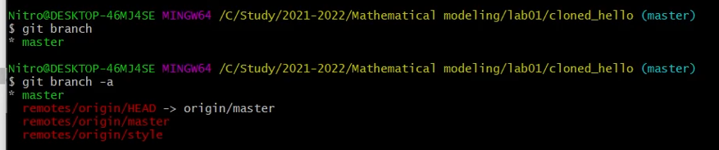

img_50

### 1.31 Изменение оригинального репозитория

Я внес некоторые изменения в оригинальный репозиторий, чтобы затем попытаться извлечь и слить изменения из удаленной ветки в текущую

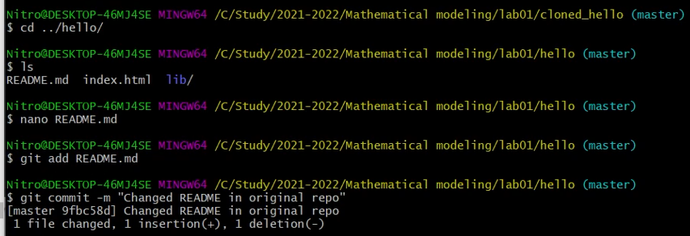

img_51

Для того, чтобы извлечь изменения я воспользовался командой git fetch

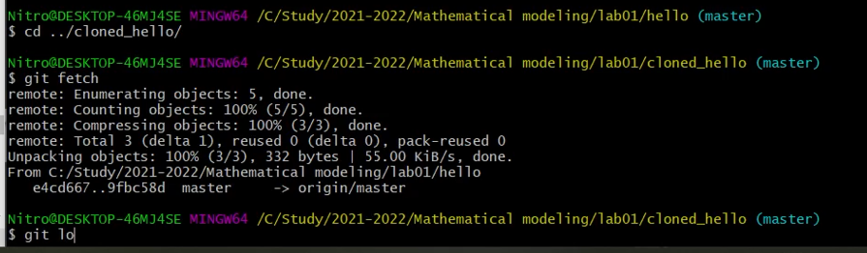

img_52

На данный момент в клонированном репозитории есть все коммиты из оригинального репозитория, но они не интегрированы в локальные ветки клонированного репозитория. Команда git fetch будет извлекать новые коммиты из удаленного репозитория, но не будет сливать их с вашими наработками в локальных ветках. Можно посмотреть файл README.md и увидеть, что он не изменился

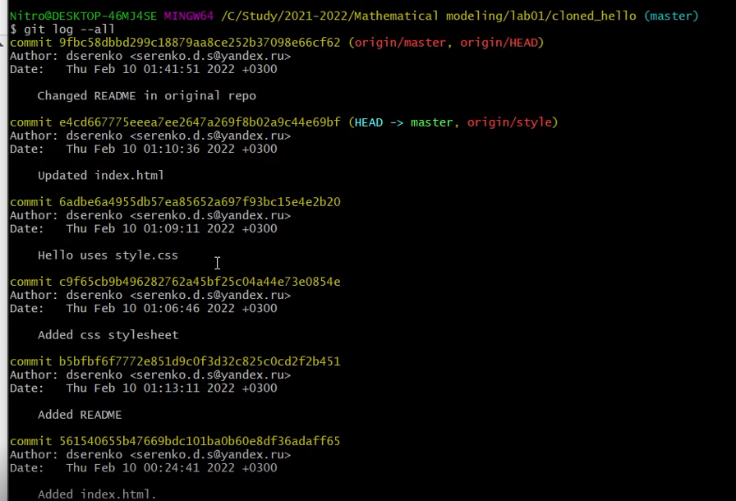 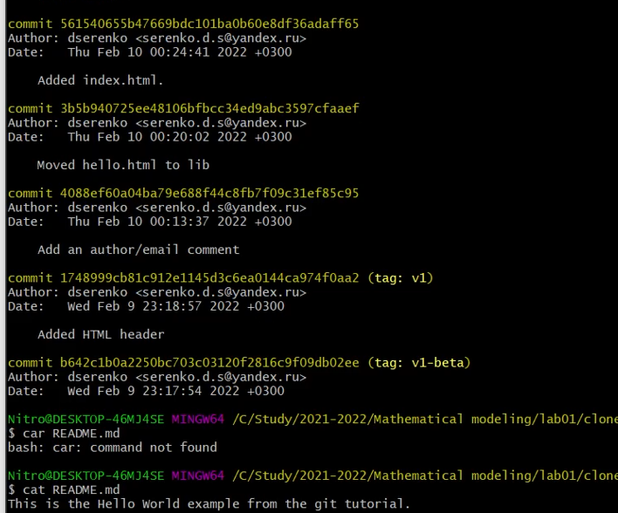

### 1.32 Слияние извлеченных изменений

Для начала солью извлеченные изменения в локальную ветку master командой merge

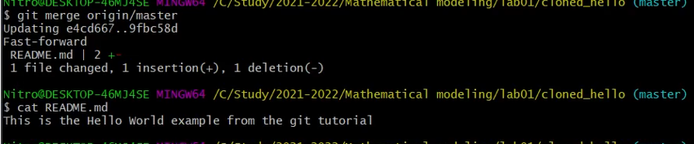

img_60

Проверяю файл README и вижу, что он изменился Объединение fetch и merge в одну команду: pull

### 1.33 Добавление ветки наблюдения

Добавляю локальную ветку, которая отслеживает удаленную ветку Для этого:

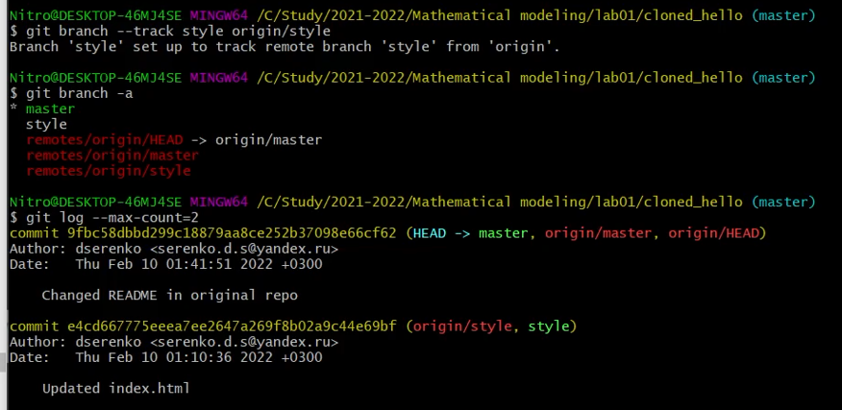

img_55

### 1.34 Чистые репозитории

Чистые репозитории (без рабочих каталогов) обычно используются для расшаривания. Обычный git-репозиторий подразумевает, что вы будете использовать его как рабочую директорию, поэтому вместе с файлами проекта в актуальной версии, git хранит все служебные, «чисто-репозиториевские» файлы в поддиректории .git. В удаленных репозиториях нет смысла хранить рабочие файлы на диске, а все что им действительно нужно — это дельты изменений и другие бинарные данные репозитория. Вот это и есть «чистый репозиторий».

### 1.35 Создайте чистый репозиторий

Для создания чистого репозитория воспользуюсь командой

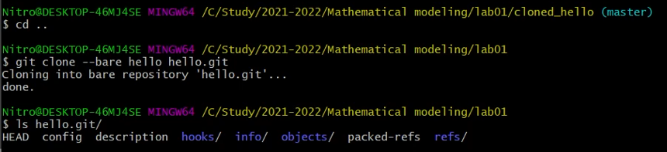

img_56

Как правило, репозитории, оканчивающиеся на .git являются чистыми репозиториями

### 1.36 Добавление удаленного репозитория

Добавляем репозиторий hello.git к нашему оригинальному репозиторию.

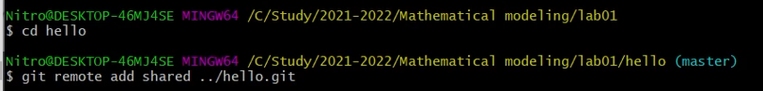

img_57

### 1.37 Отправка изменений

Для этого я отредактировал файл README.md и сделал коммит Затем отправил изменения в общий репозиторий.

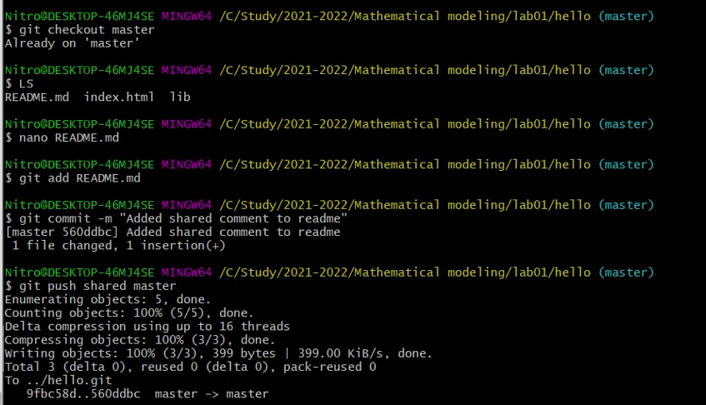

img_58

### 1.38 Извлечение общих изменений

Для этого я выполнил ряд комманд

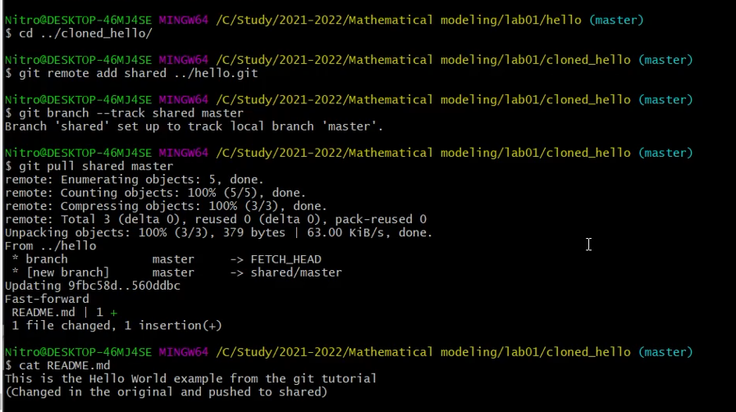

img_59

# Вывод

Ознакомился с основными возможностями git, а также научиться работать с markdown